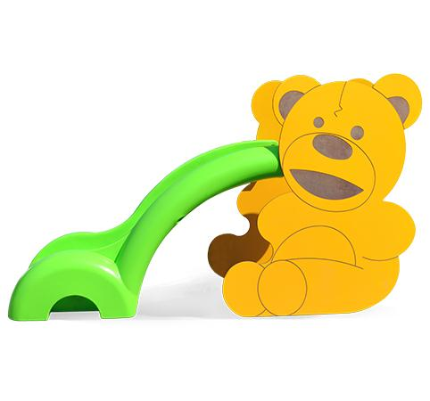
Descrizione:
Scivolo mod. "Orsetto" composta da scala in legno, scivolo in polipropilene colorato e pannelli di contenimento sagomati a forma di peluche per rendere il vostro spazio esterno giocoso e colorato. Tutti i nostri legni sono realizzati in pino nordico con impregnazione ecologica a pressione che permette una protezione ottimale e duratura del legno all'esterno. Tutte le viti di fissaggio sono protette da tappi in PVC a forma di fiorellino. Ingombro: 240 x 110 cm Altezza pedana scivolo: 90 cm
Categoria: Castelli complessi per parchi
Codice: EP02286

